ค่าความผิดปกติของความชื้นในแม่น้ำโขงช่วงฤดูมรสุมปี 2562

การวิเคราะห์โดยละเอียดว่าด้วยดัชนีค่าความชื้นรายเดือนระหว่างเดือนพฤษภาคมถึงเดือนตุลาคม 2562
อลัน แบซิสต์
Eyes on Earth, Inc.
และ
คล็อด วิลเลียมส์
Global Environmental Satellite Applications, Inc.

19 เมษายน 2563

ข้อสำคัญในเอกสารฉบับนี้

ดัชนีค่าความชื้น (Wetness Index)

ดัชนีค่าความชื้นประกอบขึ้นจาก (1) ความชื้นในดินชั้นบน (2) น้ำสะสมลงสู่บริเวณลุ่มน้ำ (แม่น้ำ) ของโลก (3) ทุ่งหิมะที่กำลังละลาย (4) ทะเลสาบและพรุ (5) น้ำในเรือนยอดของต้นไม้ และ (6) น้ำฝน ดัชนีค่าความชื้นเป็นฟังก์ชันความน่าจะเป็นสะสม (cumulative probability function) ซึ่งมีค่าคาดหมาย (expected value) อยู่ที่ประมาณ 0.50 (ร้อยละ 50) ค่าที่น้อยกว่า 0.50 แสดงถึงความแห้งมากกว่าที่คาดการณ์ ส่วนค่าที่มากกว่า 0.50 แสดงถึงความชื้นมากกว่าที่คาดการณ์ โดยสัมพัทธ์กับข้อมูลภูมิอากาศวิทยาในช่วงระยะเวลา 27 ปี (พ.ศ. 2535-2561)
คำอธิบายสัญลักษณ์

สำหรับสัญลักษณ์ในแผนภูมิทั้งหมดต่อจากนี้ ค่าผิดปกติสีแดงเข้มหมายความว่ามีโอกาสน้อยกว่าร้อยละ 5 ที่ความชื้นของดินชั้นบนจะมีความแห้งถึงระดับนี้ กล่าวคือ มีโอกาส 1 ใน 20 ที่ดินจะแห้งถึงระดับดังกล่าว ณ บริเวณนั้นและในช่วงเวลานั้นของปี ในทางกลับกัน ค่าสีม่วง(สูงกว่า .95) หมายความว่ามีโอกาสร้อยละ 95 ที่ดินจะมีความแห้งมากกว่าระดับนี้ หรือกล่าวได้อีกอย่างว่า มีโอกาสเพียงร้อยละ 5 ที่ดินจะชื้นกว่าระดับดังกล่าว ณ บริเวณนั้นและในช่วงเวลานั้นของปี

ค่าความผิดปกติของความชื้น
ในลุ่มน้ำโขง
พฤษภาคม 2562
ค่าความผิดปกติของความชื้น
ในลุ่มน้ำโขง
มิถุนายน 2562

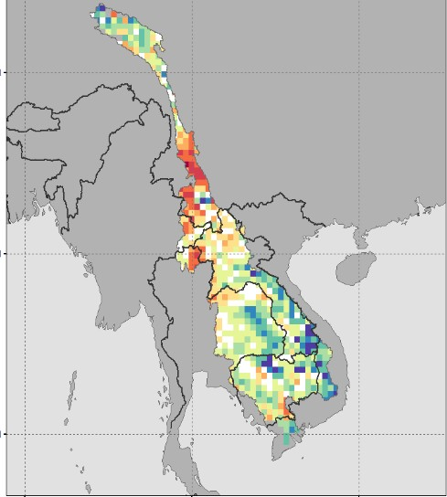
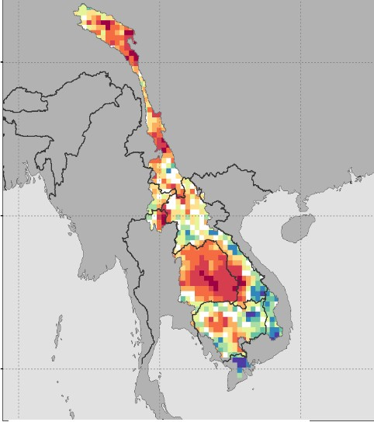
30"N
30'N
20' N
10'N
1
9 0' E
•
10OE'
110'E

20°N

90' E 100'E

ความชื้นต่ำ ความชื้นเฉลี่ย

ความชื้นสูง

1 0'E

10°N

ความชื้นต่ำ ความชื้นเฉลี่ย ความชื้นสูง

.05 .15 .25 35 .45 .55 .65 .75 .85 .95
ในเดือนพฤษภาคม ต้นน้ำของลุ่มน้ำโขงมีค่าความชื้นตามค่าเฉลี่ยจนถึงสูงกว่าค่าเฉลี่ยเล็กน้อย ความชื้นนี้ส่วนใหญ่เป็นผลจากการที่หิมะและธารน้ำแข็งละลายในอัตราเร็วกว่าปกติ ในทางตรงกันข้าม บริเวณหุบผาชันและลุ่มน้ำข้างเคียงทางทิศตะวันตกมีสภาพพื้นผิวแห้งกว่าค่าเฉลี่ย เมื่อรวมค่าผิดปกติเชิงบวกเล็กน้อยในบริเวณลุ่มน้ำตอนบนเข้ากับค่าที่ต่ำกว่าค่าคาดหมายเล็กน้อยของพื้นที่ทางใต้ลงมา ผลบ่งชี้ว่าค่าความชื้นในพื้นที่รอบลุ่มน้ำโขงต่ำว่าค่าเฉลี่ยเล็กน้อย จากสถานีตรวจวัดลงมาตามลำน้ำพบค่าความชื้นประมาณค่าเฉลี่ยในดินแดนลาวและไทย โดยมีแถบพื้นที่ที่มีความชื้นสูงกว่าค่าเฉลี่ยพาดลงมาทางตอนกลางของพื้นที่ส่วนของไทย บริเวณลุ่มน้ำ 3S [ประกอบด้วยแม่น้ำเซกอง (Sekong) แม่น้ำเซซาน (Sesan) และแม่น้ำเซรย์ปก (Srepok) - ผู้แปล] มีความชื้นสูงกว่าค่าเฉลี่ย โตนเลสาบ (Tonle Sap) และพื้นที่ส่วนใหญ่ของกัมพูชามีความชื้นใกล้เคียงค่าเฉลี่ย โดยพบค่าผิดปกติเชิงบวกเล็กน้อยทางตอนเหนือของประเทศ
OS .15 .25 35 .45 .55 .65 .75 .85 .95

ในเดือนมิถุนายน ลุ่มน้ำโขงตอนบนมีความแห้งแล้งอย่างเห็นได้ชัดและค่าผิดปกติเชิงลบครอบคลุมพื้นที่ส่วนใหญ่ของภูมิภาคนี้ พบค่าความชื้นต่ำผิดปกติสูงสุดใน 2 เขต ได้แก่ ต้นน้ำและตอนล่างของบริเวณหุบผาชัน ทั้งนี้ ใกล้สถานีตรวจวัด ณ บริเวณสามเหลี่ยมทองคำ พบพื้นที่เล็กน้อยที่มีความชื้นผิวดินแห้งกว่าค่าเฉลี่ย และจากสถานีตรวจวัดลงมาตามลำน้ำ พบบริเวณที่มีความแห้งผิดปกติกว้างขึ้นไปอีกในพื้นที่เกษตรกรรมของไทย (ซึ่งใช้ปลูกข้าวเป็นหลัก) ซึ่งรวมไปถึงพื้นที่แห้งขนาดเล็กรอบโตนเลสาบในกัมพูชา ส่วนลุ่มน้ำ 3S มีค่าความชื้นสูงกว่าค่าเฉลี่ย

30' N

20'N

lO'N
ค่าความผิดปกติของความชื้น
ในลุ่มน้ำโขง
กรกฎาคม 2562

30'N

20'N

1o•N
ค่าความผิดปกติของความชื้น
ในลุ่มน้ำโขง
สิงหาคม 2562

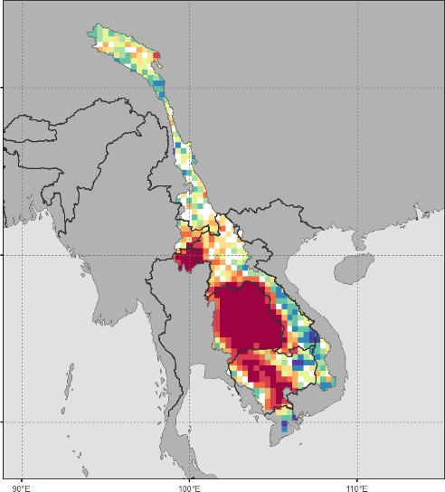
ความชื้นต่ำ ความชื้นเฉลี่ย ความชื้นสูง

90°E 100°E

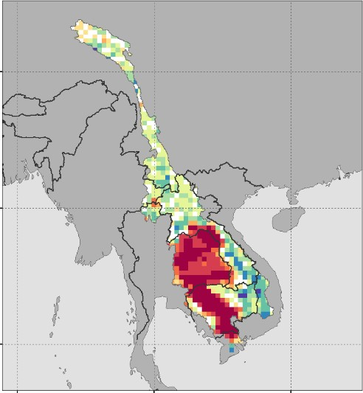
ความชื้นต่ำ ความชื้นเฉลี่ย ความชื้นสูง

110'E

.05 .15 .25 .35 .45 .55 .65 .75 .85 .95

ในเดือนกรกฎาคม ต้นน้ำมีความชื้นประมาณค่าเฉลี่ย และพบค่าความชื้นค่อนข้างสูงและค่อนข้างต่ำปรากฏสลับกันไปมา ต่อลงมาบริเวณหุบผาชันมีความชื้นสูงกว่าค่าเฉลี่ยเล็กน้อย ระดับความชื้นใกล้เคียงค่าเฉลี่ยพบได้ต่อเนื่องไปจนถึงพรมแดนไทย พบพื้นที่แล้งจัดขนาดเล็กด้านทิศใต้ของพรมแดนไทย ในขณะที่พื้นที่ส่วนใหญ่ของลาวอยู่ในระดับใกล้เคียงปกติ อย่างไรก็ตาม เมื่อพิจารณาต่อลงมาทางใต้กลับพบพื้นที่แห้งแล้งรุนแรงเป็นอาณาบริเวณกว้าง ครอบคลุมพื้นที่หนึ่งในสามของไทยทางด้าน
ตะวันออกเฉียงเหนือซึ่งเป็นแหล่งปลูกข้าวหลักของประเทศ ภาวะแล้งจัดขยายวงกว้างยิ่งขึ้นในพื้นที่สามเหลี่ยมปากแม่น้ำ ซึ่งรวมถึงโตนเลสาบด้วย ในทางกลับกัน พบความชื้นสูงกว่าค่าเฉลี่ยในลุ่มน้ำ 3S
.OS .15 .25 .35 .45 .55 .65 .75 .85 .95

ในเดือนสิงหาคม ต้นน้ำมีรูปแบบความชื้นคล้ายกับเดือนกรกฎาคม พบความแห้งเล็กน้อยบริเวณตอนเหนือสุด แต่ตลอดลุ่มน้ำตอนบนส่วนที่เหลือมีความชื้นสูงกว่าค่าเฉลี่ยเล็กน้อย จากสถานีตรวจวัดลงมาทางใต้พบความชื้นสูงกว่าค่าเฉลี่ยเล็กน้อยในลาว ขณะที่ความแห้งแล้งรุนแรงปรากฏชัดในไทยต่อเนื่องลงไปทางใต้ ความรุนแรงของภาวะแล้งฝนบริเวณดังกล่าวบรรเทาลงช่วงปลายเดือน โดยเห็นได้จากการลดลงของพื้นที่สีแดงเข้ม อย่างไรก็ตาม ความแห้งแล้งกลับทวีความรุนแรงขึ้นทางตอนใต้ลงไปในภูมิภาคสามเหลี่ยมปากแม่น้ำ โดยพบค่าความแล้งจัดทั่วลุ่มน้ำโตนเลสาบ ส่วนลุ่มน้ำ 3S ยังคงมีความชื้นสูงกว่าค่าเฉลี่ย

J0' N

20' N

10·1
ค่าความผิดปกติของความชื้น
ในลุ่มน้ำโขง
กันยายน 2562

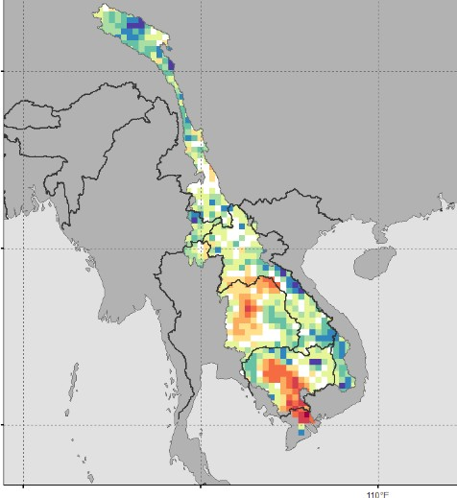
JO'N
90 E
100"E

20'N

10°N
ค่าความผิดปกติของความชื้น
ในลุ่มน้ำโขง
ตุลาคม 2562

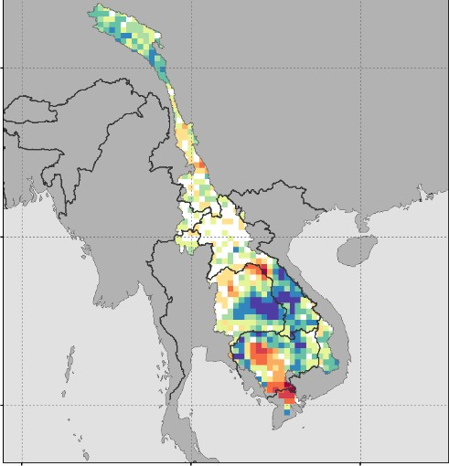
90'E 100'E
ความชื้นต่ำ ความชื้นเฉลี่ย ความชื้นสูง
110•1:

ความชื้นต่ำ ความชื้นเฉลี่ย ความชื้นสูง

.05 .15 .25 .35 .45 .55 .65 .75 .85 .95

ในเดือนกันยายน ต้นน้ำของลุ่มน้ำโขงมีความชื้นสูงกว่าค่าเฉลี่ย ตามลำน้ำลงมาในบริเวณหุบผาชันพบค่าความชื้นผิดปกติและค่าความแห้งผิดปกติเล็กน้อยปะปนกัน พื้นที่ส่วนใหญ่ของลาวมีค่าความชื้นใกล้เคียงค่าเฉลี่ย พื้นที่หลายส่วนของไทยที่ประสบภัยแล้งรุนแรงในเดือนก่อน ๆ กลับมามีค่าความชื้นสูงกว่าค่าเฉลี่ยมาก ยิ่งไปกว่านั้น ในพื้นที่เหล่านี้บางส่วนยังพบค่าความชื้นสูงจัดกว่าค่าปกติของช่วงเวลานี้ของปี ทั้งนี้ ยังคงมีความแห้งแล้งหลงเหลืออยู่ในโตนเลสาบและตลอดแนวสามเหลี่ยมปากแม่น้ำ แม้จะปรากฏค่าความชื้นสูงกว่าค่าเฉลี่ยในบริเวณตอนเหนือของกัมพูชาก็ตาม
.05 .15 .25 .35 .45 .55 .65 .75 .85 .95

ในเดือนตุลาคม ต้นน้ำของลุ่มน้ำโขงมีค่าความชื้นเชิงบวกอย่างชัดเจน ระดับความชื้นสูงกว่าค่าเฉลี่ยเริ่มปรากฏขึ้นในบริเวณหุบผาชันและพื้นที่เหนือพรมแดนไทย ลาวยังคงยังคงมีสภาพความชื้นตามค่าเฉลี่ย ส่วนไทยพบค่าความชื้นผิดปกติและค่าความแห้งผิดปกติปะปนกัน ถึงกระนั้น ยังคงมีความแห้งแล้งหลงเหลืออยู่ในโตนเลสาบและบริเวณสามเหลี่ยมปากแม่น้ำตลอดเดือนตุลาคม

โดยสรุปแล้ว ข้อมูลของฤดูฝนปี 2562 ในลุ่มน้ำโขงตอนบนอยู่ในระดับค่อนข้างใกล้เคียงค่าเฉลี่ย โดยเริ่มจากพบความแห้งแล้งเล็กน้อยในภูมิภาคในเดือนพฤษภาคม ก่อนจะกลายเป็นความแห้งแล้งอย่างชัดเจนในเดือนมิถุนายน แล้วจึงพบความชื้นใกล้เคียงค่าเฉลี่ยในเดือนกรกฎาคม และความชื้นสูงกว่าค่าเฉลี่ยเล็กน้อยในเดือนสิงหาคมและกันยายน ตามด้วยสภาพความชื้นอย่างชัดเจนในเดือนตุลาคม ด้วยเหตุนี้ ค่าพยากรณ์การไหลของน้ำตามแบบจำลองจึงใกล้เคียงกับค่าเฉลี่ยไปจนถึงสูงกว่าค่าเฉลี่ยเล็กน้อยในฤดูดังกล่าว ฉะนั้น วัฏจักรการไหลของน้ำตามธรรมชาติที่พบมาทุกปีก่อนหน้าก็ควรที่จะปรากฏ ณ สถานีตรวจวัดระดับน้ำเชียงแสนในปีดังกล่าวด้วยเช่นกัน แต่กลับกลายเป็นว่า การไหลของน้ำตามธรรมชาติจากลุ่มน้ำโขงตอนบนถูกกีดขวางอย่างหนัก ดังเห็นได้จากข้อมูลการวัดระดับน้ำในแม่น้ำและรายงานฉบับนี้ https://558353b6-da87-4596-a181-b1f20782dd18.filesusr.com/ugd/81dff2_68504848510349d6a827c6a433122275.pdf

